滨州市二○二四年初中学业水平考试
生物学试题
温馨提示：
1.本试卷分第Ⅰ卷和第Ⅱ卷两部分，共8页。满分100分。考试用时60分钟。考试结束后，将试题卷和答题卡一并交回。
2.答卷前，考生务必用0.5毫米黑色签字笔将自己的姓名、准考证号、座号填写在试题卷和答题卡规定的位置上。
3.第Ⅰ卷每小题选出答案后，用2B铅笔把答题卡上对应题目的答案标号涂黑；如需改动，用橡皮擦干净后，再选涂其他答案标号。答案不能答在试题卷上。
4.第Ⅰ卷必须用0.5毫米黑色签字笔作答，答案必须写在答题卡各题目指定区域内相应的位置，不能写在试题卷上；如需改动，先划掉原来的答案，然后再写上新的答案；不准使用涂改液、胶带纸、修正带。不按以上要求作答的答案无效。
第Ⅰ卷（选择题 共50分）
一、选择题（本大题共25个小题，每小题2分，共50分。每小题的四个选项中，只有一个最符合题目要求）
1. 许多脍炙人口的诗词蕴含着丰富的生物学知识。下列语句中没有体现生命现象的是（ ）
A. 稻花香里说丰年 B. 横看成岭侧成峰
C. 草长莺飞二月天 D. 一枝红杏出墙来
2. 甲、乙分别是动植物细胞结构示意图。下列叙述正确的是（ ）
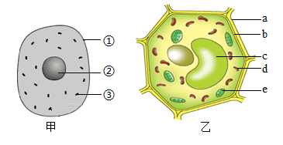
A. ①和a都具有控制物质进出细胞的功能
B. 为生命活动提供能量的主要场所是③和d
C. ②和c是遗传的控制中心
D. 绿色植物体的所有细胞中都有e
3. 下图为观察人体口腔上皮细胞的实验器具和物像。图甲为显微镜的结构示意图，图乙为目镜和物镜，图丙为人体口腔上皮细胞的物像。下列叙述不正确的是（ ）
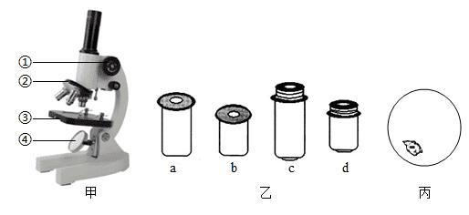
A. 当环境光线较弱时，应调节③和④
B. 可用碘液给口腔上皮细胞染色
C. 选用镜头b、c组合可使观察到的物像最大
D. 向右上方移动装片可使图丙中的细胞物像移至视野中央
4. 下列生产措施与生物学原理对应错误的是（ ）
A. 移栽植物时去掉部分枝叶——降低光合作用
B. 夜间适当降低大棚内的温度——抑制呼吸作用
C. 水淹的农田及时排涝——保障农作物根部的氧气供应
D. 作物种植时“正其行，通其风”——使作物周围有充足二氧化碳
5. 将在黑暗处放置一昼夜的银边天竺葵进行如图处理后，移到光下照射3小时左右，摘下叶片甲和乙，经脱色、漂洗后滴加碘液，观察实验现象。该实验不能验证（ ）
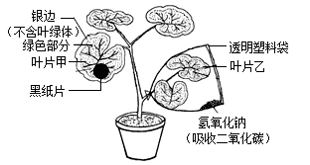
A. 光是光合作用的条件 B. 叶绿体是光合作用的场所
C. 二氧化碳是光合作用的原料 D. 氧气是光合作用的产物
6. 袁隆平培育的超级杂交稻最高产量达每亩1139千克，为世界粮食生产做出了突出贡献。下列关于超级杂交稻的叙述中，正确的是（ ）
A. 培育过程存在对杂交后代的不断选择
B. 杂交稻的高产属于不可遗传的变异
C. 杂交稻基因的改变是经人工诱导发生的
D. 大米主要是水稻种子的子叶
7. 甲图示玉米种子萌发过程，乙图是在这一过程中的鲜重和干重（有机物）变化曲线。下列叙述正确的是（ ）
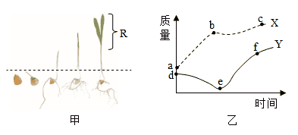
A. 玉米种子萌发初期、胚芽首先突破种皮
B. 玉米种子的子叶发育成甲图中的R部分
C. ab段上升的主要原因是种子吸收水分
D. ef段的幼苗只进行光合作用
8. 下列关于植物无性生殖叙述，正确的是（ ）
A. 将马铃薯块茎切成小块种植，每块都能长成新个体
B. 进行无性生殖的植物不能进行有性生殖
C. 利用组织培养技术可产生植物新品种
D. 利用嫁接技术可使酸枣树结出冬枣
9. 图甲、乙表示人体呼吸时的不同状态，图丙是肺容量随时间的变化曲线。下列叙述正确的是（ ）
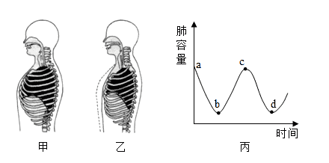
A. 甲状态时，肋间肌和膈肌都舒张
B. 由甲到乙，对应曲线ab、cd段
C. c点时肺内气压大于外界大气压
D. b→c→d表示完成了两次完整的呼吸运动
10. 下图中，①和③表示血管；②表示某结构，箭头表示血液流动方向。下列分析正确的是（ ）
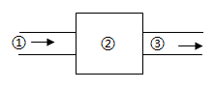
A. 若②为肾小球，则①、③中分别流动脉血、静脉血
B. 若②为心脏，则输液时针刺血管的类型与③相同
C. 若②为下肢骨骼肌，③受伤出血，则应在近心端按压止血
D. 若②为皮肤，则与①相比，③内血液中的尿素含量可能减少
11. 下列叙述与事实相符的是（ ）
A. 中医切脉时，手指按压的是上肢肱动脉
B. 血常规化验结果显示红细胞数量偏多，说明体内有炎症
C. 不加抗凝剂的新鲜血液，静置一段时间后会出现分层现象
D. 如果视野中没有观察到白细胞，可移动血涂片继续寻找
12. 课间活动，豆豆同学突然掷来一个沙包，你不假思索地一把抓住了。豆豆同学说：“厉害，反应真快！”下列说法正确的是（ ）
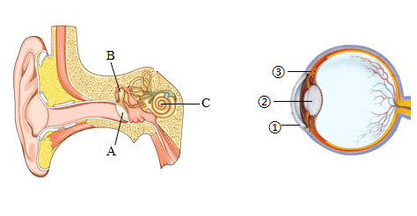
A. 完成“沙包飞来一抓住沙包”的结构基础是反射弧
B. 你在注视沙包运动的过程中，②的曲度变小
C. 你能听到豆豆的夸奖，接收声波刺激的感受器位于A
D. 你对夸奖的反应与看见山楂分泌唾液同属人类特有的条件反射
13. 实验室里有一个标签脱落的小瓶，已知瓶内装的是甲状腺激素或胰岛素。某实验小组为确定瓶内激素种类，将20只生理状态相同且健康的小白鼠平均分为甲、乙两组，甲组饲喂添加该激素的饲料，乙组饲喂不添加该激素的等量同种饲料，置于相同且适宜的环境中，观察实验现象。下列分析不正确的是（ ）
A. 该实验的变量是激素，乙组是对照组
B. 如果该激素是胰岛素，那么甲组小白鼠会出现低血糖症状
C. 如果甲组小白鼠的心率和呼吸频率高于乙组，那么该激素是甲状腺激素
D. 如果甲乙两组小白鼠表现相同，可注射适量该激素进一步实验
14. 进入初中以来，同学们陆续进入了青春期。男生会长胡须、声音变粗；女生会声音变细、脂肪积累增多。下列与青春期相关的说法不正确的是（ ）
A. 上述变化与生殖器官的发育与成熟有关
B. 神经系统的调节功能明显增强
C. 适当参加体育运动可促进身体发育
D. 独立意识逐渐增强、情绪稳定，遇事可自作主张
15. 校园内的“阳光体育”活动促进了青少年的健康成长。甲、乙两图分别是关节和骨骼肌的结构示意图。下列叙述正确的是（ ）
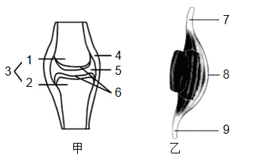
A. 关节的基本结构包括3、4、5、6
B. 关节的灵活性只与6有关
C. 能够收缩为运动提供动力的是骨骼肌
D. 一块骨骼肌由7和9固定在同一块骨上
16. 心肌梗死是一种严重的突发性心血管疾病，发病时胸骨后有持久的剧烈疼痛，多伴有呕吐、大汗淋漓等症状。如果遇此突发情况，下列急救方式中，错误的是（ ）
A. 迅速将病人搬到空气流通的地方
B. 让病人半卧位靠在被子上，足稍抬高
C. 给病人服用硝酸甘油片等药物缓解疼痛
D. 拨打“120”急救电话，尽快将病人送至医院救治
17. 晓丽放学回家，看到妈妈有点感冒，并有头痛、发热、流涕等症状。她从家庭小药箱中找到了一盒药，如图是药物说明书。下列说法正确的是（ ）
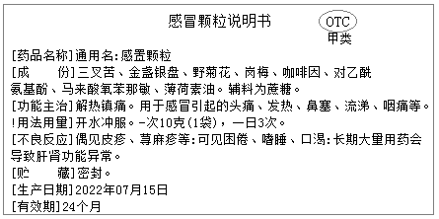
A. 此药已过期，不能服用
B. 晓丽妈妈可以服用此药
C. 服用此药后不影响安全驾驶
D. 这是处方药，需要凭处方才能购买
18. 下列关于生物体结构和功能相适应的叙述中，错误的是（ ）
A. 小肠绒毛壁只由一层上皮细胞构成，有利于食物的消化
B. 肺泡数目很多，外面缠绕丰富的毛细血管，有利于气体的交换
C. 心房与心室、心室与动脉之间有瓣膜，保证血液向一个方向流动
D. 神经元有很多突起，有利于信息的接收和传递
19. 下图是一只果蝇体细胞内的染色体组成示意图。下列说法错误的是（ ）
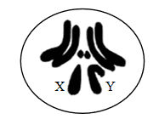
A. 该果蝇为雄性
B. 其雌性子代一定遗传了它的X染色体
C. Y染色体内包含两个盘旋在一起的DNA分子
D. 红眼果蝇群体内偶然产生了一只白眼个体的现象属于变异
20. 自然界中的生物既能适应环境，也能影响环境。下列实例，不属于生物对环境影响的是（ ）
A. 树叶在秋冬季节纷纷飘落
B. 过度放牧会使草场逐渐沙漠化
C. 农场中饲养蚯蚓可改善土质
D. 在沙漠地区植树造林能防风固沙
21. 生物图中的微生物种类繁多、数量庞大、分布极广。以下有关微生物的说法正确的是（ ）
A. 某些细菌在恶劣环境中利用芽孢进行繁殖
B. 流感病毒可在细菌细胞内完成自我复制
C. 蘑菇属于多细胞真核生物，靠菌丝吸收有机物营腐生生活
D. 所有真菌在有氧和无氧的条件下，均能分解有机物获得能量
22. 下列探究活动中，操作方法与目的不相符的是（ ）
选项 | 探究活动 | 操作方法 | 目的
A | 探究不同食物的热价 | 用保温层把加热与受热部分围起来 | 减少样品燃烧释放热量的散失
B | 探究唾液对淀粉的消化作用 | 滴加两滴碘液 | 检验是否有麦芽糖产生
C | 探究种子萌发的条件 | 使水没过种子 | 探究种子萌发需要充足的空气
D | 探究光照对黄粉虫幼虫生活的影响 | 把纸盒的一侧用黑纸板遮盖，另一侧用玻璃板遮盖 | 形成具有明显区别的阴暗和明亮两种实验环境

A. A B. B C. C D. D
23. 在棉田中长期使用同种杀虫剂后，发现防治农业害虫的效果越来越差。我国科学家将细菌中产生杀虫毒素的基因转移到棉花体内，培育出一系列抗虫棉品种，减少了杀虫剂的使用。下列说法正确的是（ ）
A. 为适应有杀虫剂的环境，害虫出现了抗药性变异
B. 害虫抗药性的出现是害虫对杀虫剂进行选择的结果
C. 转移到棉花体内的产生杀虫毒素基因仍具有遗传效应
D. 利用转基因技术培育出的作物无需论证即可投入农业生产
24. 酸奶酸甜可口，营养丰富，是利用乳酸菌发酵制成的一种乳酸饮品。某兴趣小组开展了制作酸奶的实践活动，步骤如下：
①将600mL新鲜牛奶煮沸，冷却至常温，加入适量酸奶，搅拌均匀；
②取3个大小相同的小碗，沸水中煮3分钟，冷却后分别倒入200mL混合后的牛奶；
③将3个小碗用保鲜膜密封，分别置于15℃、35℃、55℃的恒温箱中培养；
④10小时后，分别从3个小碗中取样检测其酸度，并记录。
以下说法错误的是（ ）
A. 该活动探究了温度对乳酸发酵的影响
B. 用保鲜膜密封的主要目的是防止杂菌进入
C. 加入酸奶的目的是接种乳酸菌
D. 可将记录的数据绘制成曲线图以便分析
25. 在生物学实践活动中，小明通过饲养家蚕，了解了家蚕的生殖与发育过程，对观察到的现象进行了总结与思考。下列说法错误的是（ ）
A. 部分蚕种没有孵化出幼虫；可能是卵未受精
B. 幼虫期有蜕皮现象，说明外骨骼不随身体长大而生长
C. 蛹期不食不动，说明虫体内部不进行生命活动
D. 幼虫和成虫有明显差别，说明蚕的发育过程属于完全变态
第Ⅱ卷（非选择题 共50分）
二、非选择题（本大题共6个小题，共50分）
26. 下图表示番茄植株的结构层次，①②表示生理过程。据图回答问题（［ ］内填字母）：
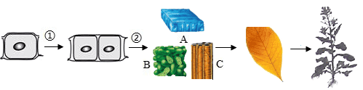
（1）番茄个体发育的起点是__________，它经过生长发育成为一个植株。在这个过程中，由［①］__________产生子细胞，子细胞的遗传物质与亲代细胞__________。
（2）番茄植株的花成熟后须经过__________过程才能结出果实；切开一个果实后发现里面有多粒种子，原因是一个子房内有__________。
（3）取一个成熟的番茄果实，用刀片在表面划一个小方块，撕下的表皮属于［ ］__________。番茄拌白糖时，盘子内出现的汁液主要来自果肉细胞的__________（结构）。
（4）将红色果皮番茄的花粉授到黄色果皮番茄的柱头上，则黄色果皮番茄植株上所结果实的果皮颜色为__________。
27. 生物兴趣小组对某农作物的生理活动进行了探究。图一是该作物叶片内能进行的三种生理活动示意图；图二是叶肉细胞中两种气体扩散方向示意图；图三是该作物在晴朗的夏季一昼夜内光合作用和呼吸作用强度的变化曲线。据图回答问题（［ ］内填编号）：
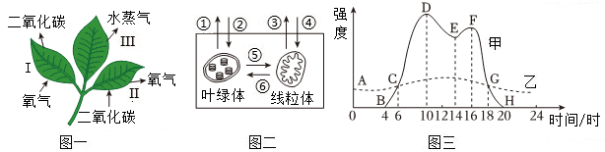
（1）图一中生理活动Ⅱ对应图三中的__________曲线，其反应式为：__________。
（2）图三中，一昼夜内积累有机物最多的时间点是__________时，此时，图二中存在的箭头，也有_______（填序号）；0点时，图一中能进行的生理活动有________（填编号）。
（3）DE段下降的原因是植物为避免图一中［ ］________过强，保护性关闭了部分气孔，造成叶片吸收的________减少。
（4）结合图三相关信息，请你为大棚种植户提出一条合理的增产建议：___________。
28. 学校举行运动会，小明报名参加长跑项目。妈妈为他准备了早餐，有面包、牛奶、咸鸭蛋、油条。如图是人体部分结构与功能示意图；图中a～d表示生理过程，Ⅰ～Ⅳ表示心脏各腔，1～8表示结构。据图回答问题（［ ］内填字母或编号）：
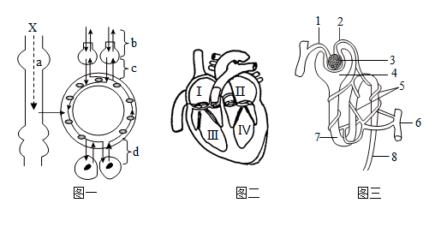
（1）妈妈为小明准备的早餐营养搭配并不合理，还需要增加__________类食品。
（2）小明早餐中含蛋白质较多的食物是__________，若X代表蛋白质，在消化道内参与a过程的消化液有__________。
（3）参加长跑时需要从外界获取大量的氧气。氧气经过图一中［ ］__________过程进入血液，与血红蛋白结合，最先到达心脏的［ ］__________，然后随血液运输到组织细胞。
（4）小明喝进体内的水经吸收进入血液，部分会随尿液排出体外，其途径是1→__________（用序号和箭头表示）。对于身体健康的小明来说，在正常情况下，与［1］内液体相比，［4］内液体中一定不含有的是__________。
（5）在运动过程中，小明的心跳和呼吸频率都加快，该反射所属的类型是__________，调节心跳和呼吸频率的神经中枢位于__________。
29. 为确定某湖泊中几种生物之间捕食关系，研究者分析了动物消化道内的食物成分，结果如表所示；如图是整个湖泊的碳循环和能量流动示意图，①~⑤表示有关生理过程。据图回答问题（［ ］内填字母）：
表：
生物种类 | 消化道内食物成分
水蚤 | 小球藻、硅藻
脊尾白虾 | 水蚤
鳙鱼 | 水蚤、脊尾白虾
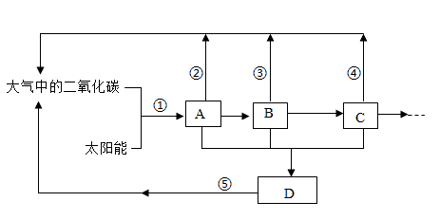
（1）表中5种生物构成的食物网中，__________之间的关系为捕食和竞争。该生态系统的生物成分；除含有表中列出的部分外，还包括图中的［ ］__________。乙中的成分A包含甲中的__________。
（2）碳以__________的形式沿食物链和食物网传递。生物体内的碳返回无机环境的途径有__________（填序号）。能量流动的特点是__________。
（3）废旧电池中含有重金属，随意丢弃会对环境造成污染。若此湖泊受到废旧电池污染，则5种生物体内重金属含量最高的是__________；如果污染严重；会造成整个生态系统被破坏，这说明__________，所以我们应该从身边的小事做起，保护我们共同的家园。
30. 狂犬病是一种烈性传染病。大力普及狂犬病知识，懂得如何预防狂犬病非常重要。某生物兴趣小组经过查找资料，制作了如下宣传手册。回答相关问题：
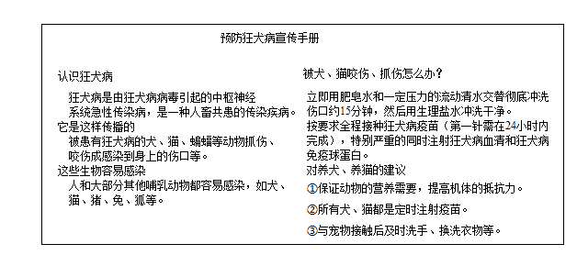
（1）引起狂犬病的病原体是__________，其结构简单，由__________组成。下图是灭活病毒注入人体后，引起的免疫过程示意图，细胞A是__________。
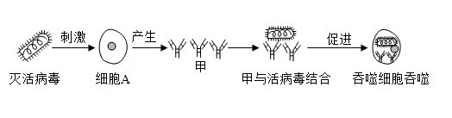
（2）从免疫学角度分析，被犬咬伤、抓伤后注射的疫苗、抗狂犬病血清分别相当于__________、__________。在注射时会感到刺痛，但仍能够忍住刺痛感保持手臂不动，原因是__________。
（3）从传染病预防措施看，对养犬、养猫者的建议中属于切断传播途径的是__________（填序号）。
31. 自然状态下，豌豆在开花前已完成传粉，是一种严格的自花传粉植物。豌豆的高茎和矮茎是由一对基因（用D、d表示）控制的性状，遗传学的奠基人孟德尔所做的这对性状的杂交实验及结果如下。
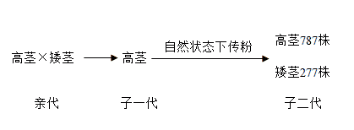
（1）根据雌蕊和雄蕊的有无，豌豆的花属于__________。
（2）在遗传学上，豌豆的高茎和矮茎称为一对___________。据杂交实验结果判断，______为显性性状。
（3）某研究小组重复该杂交实验时发现：土壤水分适量时，实验结果与上述实验吻合；干旱条件下（其他条件适宜），所有基因组成的植株都可长成为矮茎。现有一株在干旱条件下培养得到的矮茎豌豆（有繁殖能力），欲探究其基因组成，最简便的方法是___________，然后将子代在__________的条件下培养，观察茎的高度：
①若子代__________，则这株矮茎豌豆的基因组成为DD；
②若子代___________，则这株矮茎豌豆的基因组成为Dd；
③若子代全部为矮茎，则这株矮茎豌豆的基因组成为dd。
（4）综上可知，生物的性状是由__________共同决定的。

